您的档案号是: 201804090158113

请务必用纸笔或其它您方便查阅的方式记录档案号！档案号是作为您下次登录或修改个人信息时的依据。
预约成功
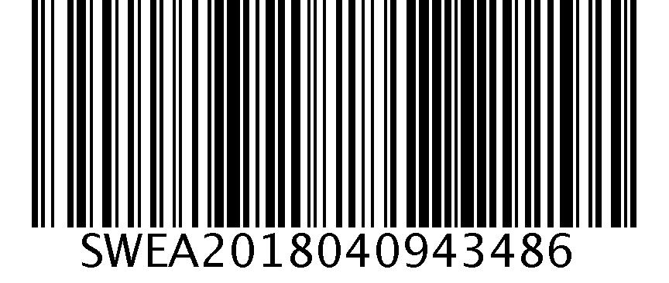

SWEA2018040943486

您预约办理的时间为:
2018年4月12日10时00分至2018年4月12日11时15分。

请本人亲自到预约的办证地点办理。

每天办证人员较多，具体办证时间与预约时间可能略有差别，我们将确保您在当天可以办理成功。
预约号码是您到办证地点前台办理业务的凭证，请使用纸笔记录或用手机拍照预约号码及条码。

预约成功
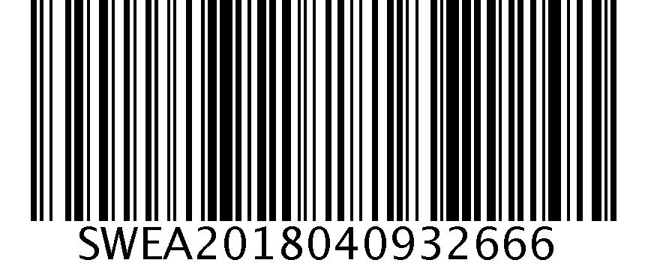

SWEA2018040932666

您预约办理的时间为:
2018年4月12日10时00分至2018年4月12日11时15分。

请本人亲自到预约的办证地点办理。

每天办证人员较多，具体办证时间与预约时间可能略有差别，我们将确保您在当天可以办理成功。
预约号码是您到办证地点前台办理业务的凭证，请使用纸笔记录或用手机拍照预约号码及条码。

普通护照新发 :
新生儿申请中国护照，请提供以下材料：
1、填妥的《中华人民共和国护照/旅行证/回国证明申请表》一份。
2、三张正面免冠彩色照片（需睁开双眼）（详见照片标准）。
3、父母双方护照原件及复印件（原件核对后当场退还）。
4、父母双方有效瑞典居留许可卡原件及复印件（原件核对后当场退还）。
5、父母结婚证原件及复印件（原件核对后当场退还）。
6、瑞典医院出具的新生儿出生证明（F？rlossningjournal 2-FV 2，该证含新生儿出生日期及其母姓名）。
7、瑞典税务局出具的含有所有家庭成员的人口证明（Personbevis）原件（该原件须有瑞典税务局有关人员的签字和盖章），该证明须含新生儿姓名、出生日期、国籍以及父母出生日期、国籍等信息。请申请人提供最新的人口证明（Personbevis）原件。
提示：父母双方（或法定监护人）须偕新生儿来使馆办理，代新生儿在申请表上签字和签署日期，并填写父母双方（或法定监护人）同意为该新生儿办理护照的书面声明。如父母有一方不能陪同，应出具具有法律效力的委托书，同意并委托另一方为新生儿办理护照。此项服务无需提前预约。
特殊情况请致电使馆领事部咨询：0046-8-57936451。电子邮件：consular@chinaembassy.se（建议使用）。
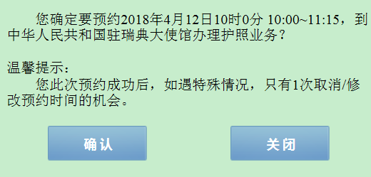

您的档案号是: 2018 0409 0548 041
2018 0409 0551 489
2018 0409 0554 732
请务必用纸笔或其它您方便查阅的方式记录档案号！档案号是作为您下次登录或修改个人信息时的依据。

Foxit福昕PDF阅读器 liumingquan1993@gmail.com 19861115

Apple手机 Lmqly886
瑞典移民局网申签证
Username:
MILIu3
Password:
LMQlyhc88614 瑾姮申请用Username: jILIu10
@LMQlyhc88614

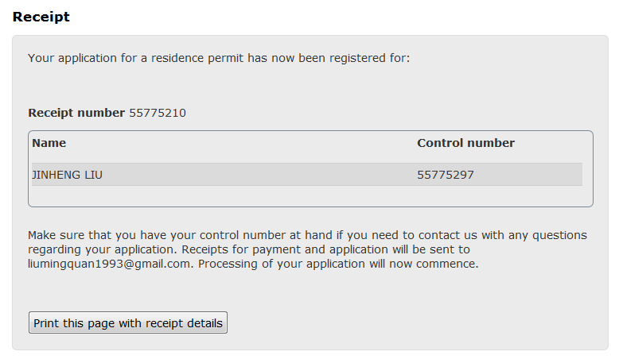

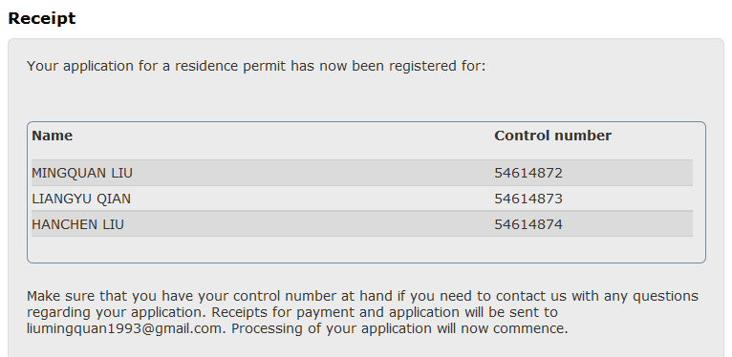

1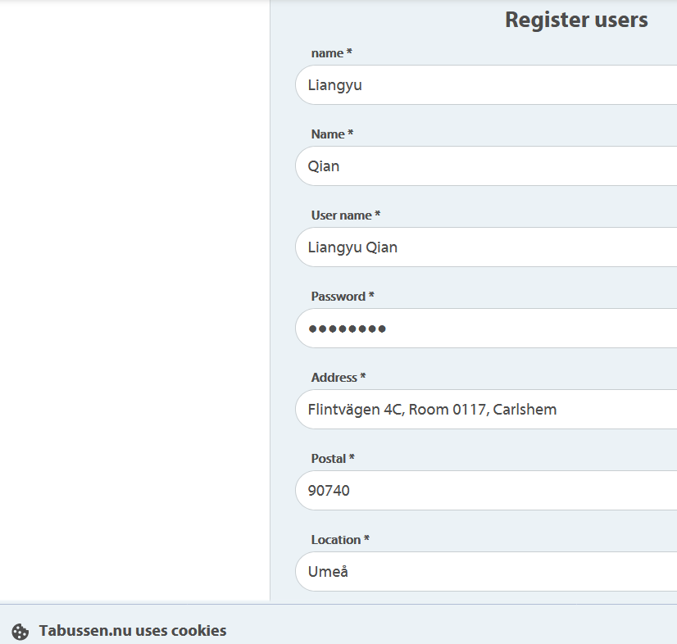
密码19861115 卡号黄色年卡652101318 男孩尼泊尔次卡652380269
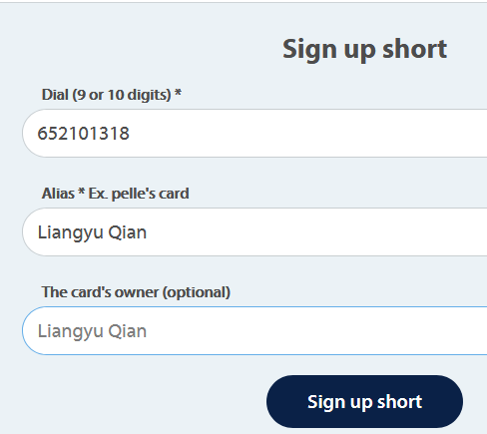
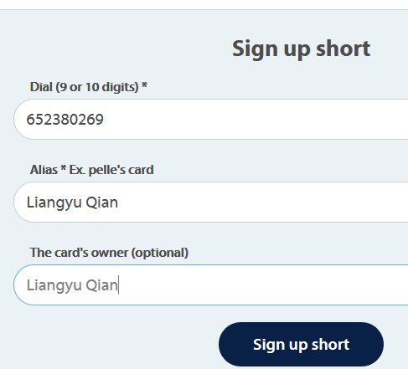

BOX mingquan.liu@umu.se密码19861115

https://github.com/ 用户名liumingquan1993 密码liumingquan12260

SNIC VMD 密码lmqlyhc88614
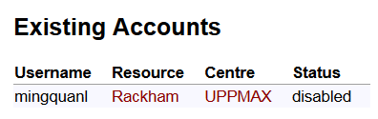
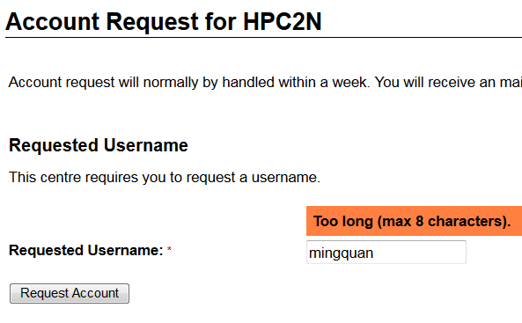
Welcome to HPC2N,

Your user account mingquan@hpc2n.umu.se has been created.
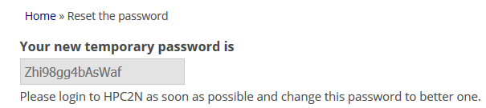
LMQlyhc88614

PyMoL

91porn Your user name is liumingquan liumingquan1993 91porn永久地址: 91porn.com
liuqian7180 menglihuijia@gmail.com liumingquan1993
San Francisco Marriott Marquis
780 Mission Street
San Francisco, CA 94103 US
Phone: 415-896-1600 Fax: (415) 486-8101
To dial from Sweden, enter 001 and then the Customer Care number (800-535-4028)
sfmarquis.sales@marriott.com
customer.care@marriott.com

于默奥幼儿园tempus
liumingquan1993@gmail.com 19930117

ECAS, the European Commission Authentication Service. 选择External而不是EC
nlmingqu mingquan.liu@chem.umu.se
LMQqlylhc868814 MENGlihuijia0117 LMQlyhc88614

Your user name is liumingquan QIANliangyu1993

Medsci梅斯
liumingquan1993@gmail.com 19861115 昵称：梦玲

CASSS
liumingquan lmqly886

PEPMIP Mingquan 19861115 liumingquan1993 16年12月新密码

路透
liumingquan1993!

ChemAxon
Mingquanliu 19861115

工行U盾 liumingquan1993 建行U盾 328115 一定要选左边网上银行客户支付而不选账号支付 一定要选择左边的电子银行支付 不要选择右边的账号支付 南京银行手机版 梦玲 328115
爸建行6227 0021 0401 0529 973 密码网银盾密码 328115

http://www.pepmip.eu/CMS/
Username: Mingquan
Password: VVsCBNfQ 19861115

Society for Molecular Imprinting (SMI) MIP
用户名liumingquan1993@gmail.com密码19861115

Umu backup user mili0102 password liumingquan1993

上网
用户名 menglihuijia
密码 liumingquan1993
T3网络 Your current location is FLINTVÄGEN 4, Object number 3402003230117

360
Liumingquan1993@sina.com 19861115

Teamviewer ID 819 455 649联想 密码liumingqua 联想qianliangy 936395983
戴尔Teamviwer 10 ID 308 760 173 密码liumingqua PW liumingquan1993 默认PW 3mij63 办公室老电脑 820 924 543 界面显示密码 k46v6m qianliangy
华硕Teamviewer ID 370 575 360 密码718rvr
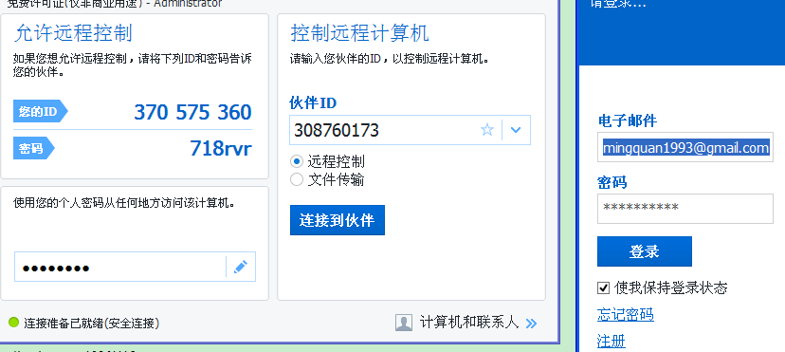

Adobe
liumingquan1993@gmail.com Lmqly886
Alihem图书馆
liumingquan 19861115

携程
liumingquan1993@gmail.com 19861115

平安保险
liumingquan1993 liumingquan12260

移民局
The temporary password is valid 24 hours from receiving this e-mail, after that you must re-register on the Swedish Migration Board website.

Transaction date: 2013-01-25
Amount: 2000,00 SEK
Receipt id: 51740810
Reference number: 184341237

miliu3
liumingquan@1993
Name | Control number
MINGQUAN LIU | 51740811
LIANGYU QIAN | 51740812

QUnN6KbX8hDlaR4MW7G9

QUnN6KbX8hDlaR4MW7G9

Username:
mILIu4
Password:
liumingquan@2013
eeY4V5pEyOqoVLiky32t

Beteckning Ditt dossiernummer: 12322668
12322668
Kontrollnr
51740811

邮箱
liumingquan1993@gmail.com 19861115 Booking.com
menglihuijia@gmail.com liumingquan12260 Booking.com
qianliangyu1993@gmail.com liumingquan12260
liumingquan1993@gmail.com hotel.com lmqly886
KINA
liumingquan 19861115

生物谷
liumingquan 19861115未注册完成

邢帅网络学院
liumingquan1993 19861115

QQ微信密码liumingquan1993 liumingquan07954612260 北极之光liumingquan1993
大众点评网
邮箱 liumingquan1993@sina.com 昵称 liumingquan 密码 19861115

帮宝适
liumingquan1993@gmail.com lmqly886

checkmytrip lmqly886

马尔默航空
TF102682915 1115

挪威航空
liumingquan1993@gmail.com 19861115

Your Reward Number: 43510655
qianliangyu1993@gmail.com 19861115
Reward Number 55413452

British airways
liumingquan1993@gmail.com lmqly886
Your membership number is 80569531

SAS liumingquan1993@gmail.com lmqly886
Your personal membership number is: EBS618087134
Your new password is: v4KTU8o6Wgb6 68sE49hru6t7

Momondo https://www.momondo.com/zh/
liumingquan1993@gmail.com lmqly886

Lufthansa 汉莎航空
menglihuijia lmqly886
Card number 992003839047812
Customer number 320683568

维珍美国
19861115
Elevate Number 67651605900

Liangyu Qian
Medlemsnr.: EBB631424421 qianliangyu1993@gmail.com lmqly886

国航
liumingquan1993 lmqly886 jw7p3szu 当前可用里程:31668
会员等级: 普卡
用户名:liumingquan1993
注册国航知音会员 常旅客密码 328115
您的常旅客卡号是: CA440220130
凤凰知音卡卡号为：CA008440220071

Dengxiaoju1993 liumingquan12260 常旅客密码 328115
您的常旅客卡号是: CA056000009335
qiandemiao liumingquan12260 qian demiao常旅客密码 328115
潜德淼先生，您的凤凰知音卡号是 051003050823
liudonghong1993 liumingquan12260
尊敬的刘东红女士，您的凤凰知音卡号是 053003050832

360浏览器 liumingquan1993@sina.com 密码19861115
火狐浏览器 liumingquan1993@gmail.com 密码liumingquan12260不是？19861115

115网盘
liumingquan1993@sina.com 密码 19861115

SCIENCE FINDER

liuquan7180 beryl@880110 fengxin mingquan.liu@umu.se

liumingquan1993 beryl@880110 fengxin

subgem beryl880110

瑞典住宿Bostaden Heimstaden liumingquan1993
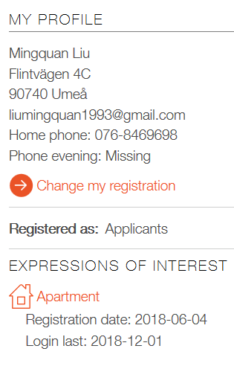
- Registration date: 2018-06-04
- Login last: 2019-04-02

My registration date on Bostaden is 2012-09-26 and start renting an apartment(now belongs to Heimstaden) at Flintvägen 4C, room 0117 in Carlshem from the beginning of 2013 April. Therefore, could you transfer my Bostaden registration date as Heimstaden?
My registration date on Bostaden was 2012-09-26 and start renting an apartment at Flintvägen 4C, room0117 in Carlshem at Umeå from the beginning of 2013 April. Therefore, could you please treat my Bostaden registration date as the Heimstaden? Thank you!
My registration date on Bostaden was 2012-09-26 and start renting an apartment at Flintvägen 4C in Carlshem at Umeå from 2013-04-09. However, as you may know, the apartment has recently purchased by Heimstaden and now the landlord has been changed into Heimstaden. One of my University colleagues who also rents the appartment in our yard told me, he registered a new account at Heimstaden website and his new account starting registration date in Heimstaden is acknowledged as the date in Bostaden. Therefore, could you please also treat my Bostaden registration date as the Heimstaden? Because I have lived in this appartment more than 5 years and I want to apply a bigger Heimstaden apartment with at least 3 rooms around the nearby area in the future. Then it will be perfect for my queue ranking during application. Thank you very much in advance!
mingquanliu liangyuqian 19861115
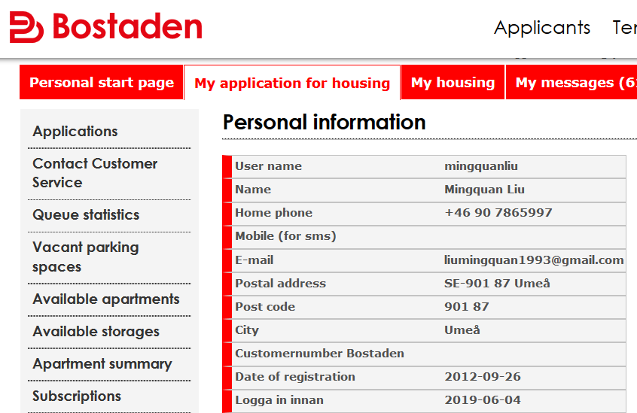
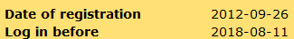
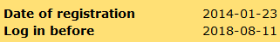
Personal ID no: | 861115
Postal address: | Se-901 87 umeå
Postal code/City | 901 87 Umeå
Home phone: | +46 90 7865997
qianliangyu88@yahoo.com

zsqJPRAI@163.com zsqjprai@163.com 19861115
liumingquan1993@126.com 19861115

百灵威
liumingquan 19861115336
留学微吧
liumingquan 19861115

美国签证
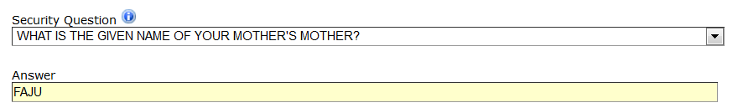
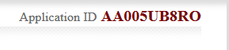

Application ID AA005UB8RO

Application ID AA005UB9SG

Your payment has been accepted and your receipt is now valid to schedule an appointment.
Your receipt number is 730178379534 .
IMPORTANT: Please write down this receipt number as you cannot schedule an appointment without it. This number is your proof of payment. The receipt number can also be found on your bank statement as description of the transfer.

You are about to process a transaction for: SEK 1360.00

Your receipt number will be: 730178379534

If your first debit card transaction is denied, please do not attempt a second transaction before checking your bank statement to make sure your account wasn't debited. Please e-mail us a copy of your bank statement and the last 4 digits of the debit card you used for the transaction in case your bank account was debited.

MRV Fee Payment
Top of Form

You are about to process a transaction for: SEK 1360.00
Your receipt number will be: 730178379534
If your first debit card transaction is denied, please do not attempt a second transaction before checking your bank statement to make sure your account wasn't debited. Please e-mail us a copy of your bank statement and the last 4 digits of the debit card you used for the transaction in case your bank account was debited.
Bottom of Form

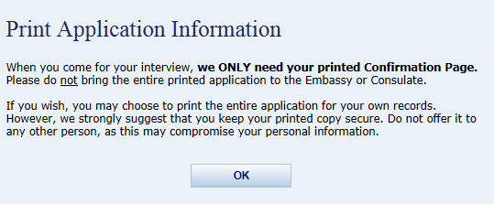

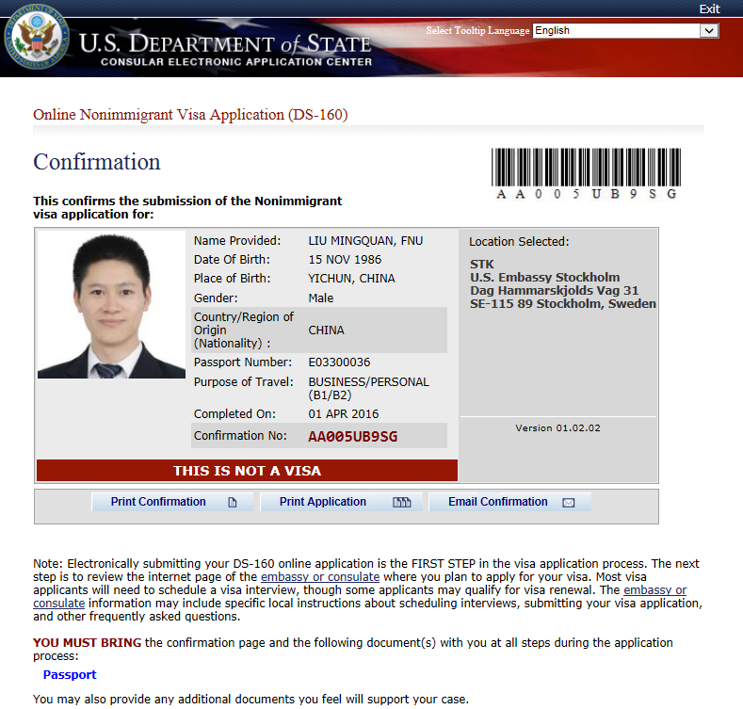
liumingquan1993@gmail.com (78379534) lmqly886

英国签证
liumingquan1993@gmail.com Enter a password for your application/appointment
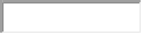
(Your password should be at least 8-12 characters long)
19861115
Enter a password reminder word
Love

QIANdemiao2015 Create your Teleperformance account liumingquan1993@gmail.com密码19861115 Your Teleperformance reference number: M371018 Your consular area: Stockholm
Your Visa application has been submitted successfully.
1. Visa Application Reference Number
Your unique Visa application reference number is: GWF036688011

Your Payment reference number is: 3938246412

menglihuijia@gmail.com LIUmingquan1993 Visa Application Reference Number
Your unique Visa application reference number is: GWF036726745
Your Payment reference number is: 4244539124

Visa Application Reference Number
Your unique Visa application reference number is: GWF036727330

Your Payment reference number is: 4144609537

小木虫
liuquan7180 19861115

无忧雅思论坛
liumingquan 19861115

网票网
liumingquan 19861115

千品密码 19861115

美团
liumingquan 19861115
地团网
liuquan7180 19861115 用百度进入

亚马逊
liumingquan1993@sina.com 19861115

拉手网
liumingquan1993 密码暂时不记得

博士邮箱 boshigongyong@126.com 11happy
新浪邮箱微博 liumingquan12260
Google邮箱liumingquan1993@gmail.com liumingquan12260
126 163 19861115
paralife@163.com
paratop

liumingquan1993@outlook.com QIANliangyu1993
hotmail
dielianhua123 19861115 dengli

EURAXESS Jobs Portal
mingquanliu gvuquO57

Skype
liuqian0117 lmqly886
mingquanliu1993 liumingquan1993
beryltran88 lmqly886
ResearchGate
新浪邮箱19861115336

- Lab account
liumingquan1993@sina.com nifezonu

太傻 liumingquan 19861115

58团购
用户名liumingquan1993 密码 19861115 liumingquan1993@sina.com

满座网 liumingquan1993@sina.com 19861115

库巴：liumingquan 19861115

人人网
liumingquan1993@sina.com 19861115

大街网：用人人网登陆

24券 19861115

QQ
liumingquan1993 liumingquan07954612260 北极之光liumingquan1993

团138 liumingquan 19861115

淘宝网：liumingquan1993@sina.com liumingquan1993 13813900729 liumingquan12260
您的淘宝帐户名为liumingquan1993和13813900729 ，支付宝帐户名为13813900729支付密码liumingquan1993 出生地 奉新赤岸 支付宝密码：同淘宝登录密码liumingquan1993
京探网聚乐淘 liuquan7180 19861115 gmail
医药社区 liumingquan 19861115 tbqly880110

京东商城liumingquan1993 19861115

国美电器 liumingquan7180 19861115
代理中国liumingquan 19861115

音悦台liumingquan1993@sina.com 19861115

一亩三分地 liumingquan 19861115
师生联盟 鸭绿江liumingquan 19861115 qianbin161 6456393
诺贝尔 刘名权（用户名） 19861115 爸爸出生地 江西奉新
大讲堂
邮箱 19861115

色谱世界/分析百科
liumingquan1993@sina.com 19861115
药智网
liumingquan 19861115336

Wiley
liumingquan1993@sina.com
19861115
mingquanliu

迅雷
liumingquan1993 19861115336

土豆园
liumingquan 19861115

百度
liuquan7180 mili0102

豆丁网
liumingquan1993@sina.com liuquan7180

七天
您的会员号是：28126524，密码为：liumingquan1993

汉庭
13813900729 4612260

马可波罗网vip采购商会员
你的用户名是liumingquan1993@sina.com
你的登录密码为69730327

丁香园
liumingquan 19861115 新密码liumingquan1993 menglihuijia 19861115新密码liumingquan1993
NCBI
liumingquan 19861115
江西省南昌市青山湖区南昌大学北区(南京东路235号)理科楼207室，13755671561 电话：(0791)8304550、8322759、8882073南京东路233号 江西南大心理咨询师职业技能培训中心 邮编：330047 fax 079188304550
刘东红 13870515809 江西省宜春市奉新县供水公司 江西省宜春地区奉新县狮山大道延伸段东侧 单位 (Company)：奉新县自来水公司 邮编 (Postcode)：330700
联系人：余晓斌
传真：4622059
公司：奉新县自来水公司
联系电话：4622059
江西省宜春市奉新县华林小区1号楼2单元302室3003信箱
奉新县华林小区1号楼2单元
潜德淼13970555896
您的订单号：212895068 应付金额：358.00元

http://blog.stnn.cc/wwwmv/Efp_Bl_1000182748.aspx
安卓市场
liumingquan1993@sina.com 19861115 liumingquan1993

hotmail
dielianhua123 19861115 dengli

中国铁路客户服务中心网站（http://www.12306.cn)
注册用户名为：

liumingquan1993
19861115

语音密码328115
subgem
密码是beryl880110
panpan890715
pawf8788
lantiannuanri
证件号码： | 320682198811076454
南京——如皋
证件号码： | 410527198802016224 583894057@qq.com
  邮编： | 330031
学号： | S1010194
电子邮件： | yuyujs@hotmail.com
用户名： | yuyu1107

爱你孩子般爽朗的嘻笑，爱你专注时深邃的眼眸，爱你的乖，爱你的傻，甚至爱你的怒。
与你相识是一种缘，与你相恋是一种美，与你相伴是一种福，亲爱的宝贝：等到厌倦尘世风景的时候，我愿意陪你看细水长流，相伴到永远。小玉儿，我爱你！！！
亲爱的：只有爱，没有承诺，让爱作主！

我的日子因你而璀璨，我的心因你而辽阔，我的感情因你而充实，我的生活因你而美满。

愿从青丝至白发，送给我挚爱的人，情人节快乐！
你的心，是我去到世界的尽头，也想回来的地方。
祝我亲爱的小妖精——情人节快乐！
我爱你！

5. 你是毒药，渗入我的血液，穿透我的神经，控制我的大脑，2月14日毒性发作，请别忘了，给我解药！
6. 宝贝：最近我牙齿痛，因为常常晚上想你，那感觉太甜蜜了，会蛀牙。
7. 泥是窝的嘴矮！泥是窝的蒙香！窝深情地看着泥！窝要对泥说，窝矮泥！
8. 当你看到这条短信息时，你已经中了勐烈无比的爱毒，唯一的解药就是嫁给我，不用考虑了，咱们结婚吧！
9. 看到你，我怕触电；看不到你，我需要充电；如果没有你，我想我会断电。爱你是我的职业，想你是我的事业，抱你是我的特长，吻你是我的专业！
10. 好想做你的手机，揣在你怀里，捧在你手里，看在你眼里，记在你心里！
1. 有情之人，天天是节。一句寒暖，一线相喧；一句叮咛，一笺相传；一份相思，一心相盼；一份爱意，一生相恋。

在这深情的季节里，我好想送你一束盛开的玫瑰和数不尽的祝福! 但愿这玫瑰的清香能淡淡地散发出对你的柔柔关怀和思念的气息。

2、如果有一天，你走得太倦，只要一转身，我就在你身边!不管离多远，不管多少年!愿我的祝福化为繁星点点，闪在你生命的每一天!情人节快乐!

一个真实的我,一颗真诚的心,一片真挚的情,一份浓浓的爱,所有的一切都是属于你的.因为你已融入了我的生命,我爱你!
亲爱的，我要让所有的阳光为你灿烂，所有的花朵为你绽放，祝情人节快乐！
不管地域的界限是多么遥远，亲爱的！想你的距离在每次心跳之间！
远方的我很挂念你，你知道吗？不论天涯海角，我们相隔多么遥远。我的每个情人节永远属于你，我今生的最爱。
不能亲手送上火红的玫瑰，只能用心为你祈祷，愿你永远拥有鲜花般的容颜与美丽的心情，你是我生命永不凋谢的玫瑰。
书不尽言，言不尽意，意不尽情，情不自禁地对你说声??我真的好想你！
我想你的时候，你也想我吗？无论我们相距多远，无论前面的路有多长，只想说：“爱上你是我今生最大的幸福。”
虽然这个情人节我不能和你一起度过，不能送上属于你的玫瑰花，但是我会用我对你的爱去浇灌这火红的玫瑰花，等你来拿！！
770，880，1314520！亲亲你，抱抱你，一生一世我爱你！
上天安排的仅仅是时间、地点和人物...... 而你让我体验到了生命的全部！谢谢你的爱！
亲爱的，你的心，是我这辆小三轮前行的起点，也是旅程的尽头。虽然这个情人节我不能和你一起度过，不能亲手送上火红的玫瑰花，但我会用款款深情去灌溉心中那棵永不凋谢的玫瑰。不论我们相距多么遥远，我的每个情人节永远只属于唯一的你。我今生的最爱，无论前面的路有多漫长多艰辛，我只想说：“小玉儿，我爱你！爱上你是我今生最大的幸福！” Happy Valentine's Day！

